Środa

1. Zachęcamy do zajęć muzyczno-ruchowych. Propozycja zajęć w linku poniżej:
https://www.youtube.com/watch?v=bZnfkuZMQ9Q
2. FILM o zwierzętach żyjących w wodzie
https://www.youtube.com/watch?v=PiayEX0bqjo
Zwierzęta i rośliny na Ziemi:
Dzieci oglądając zdjęcia próbują opisywać je, wymieniając charakterystyczne cechy, np kolor, kształt
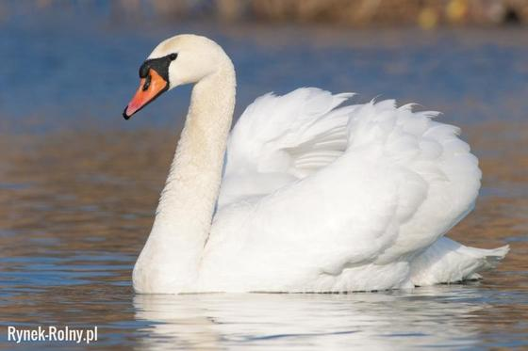
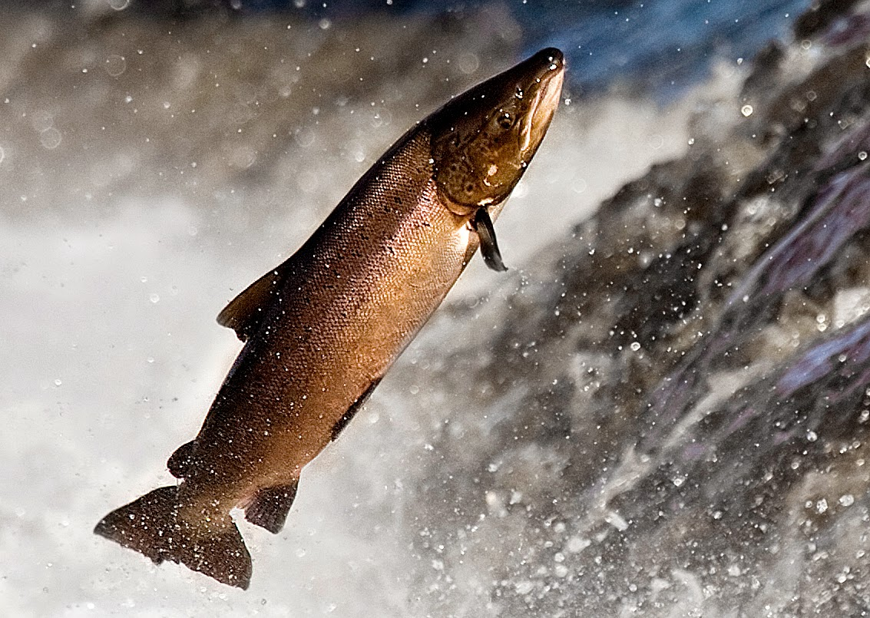 ŁOSOŚ
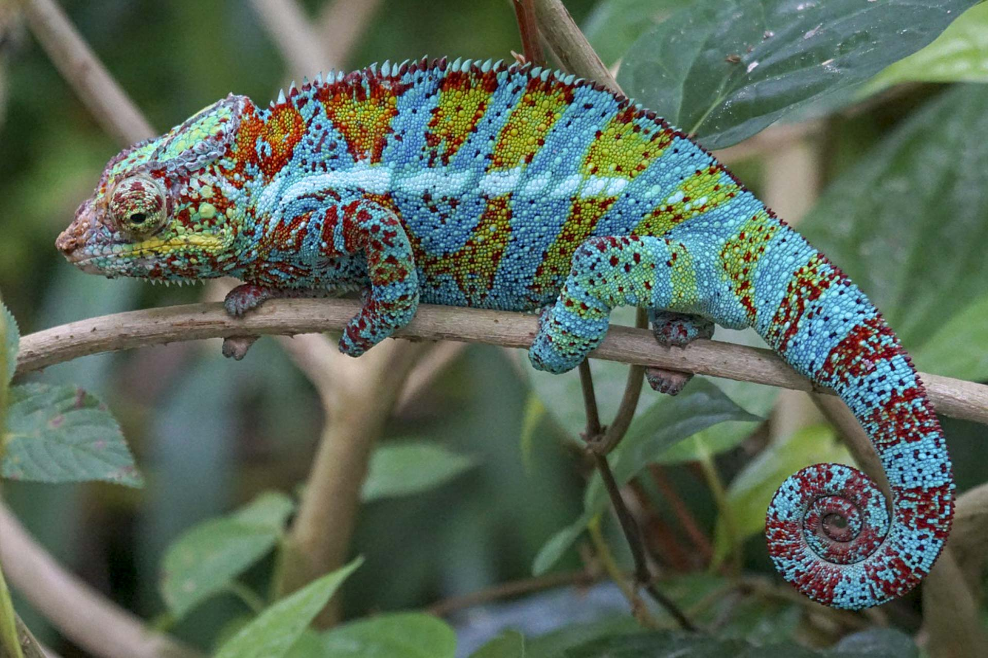KAMELEON
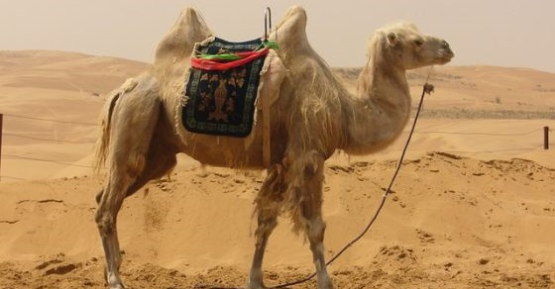 WIELBŁĄD
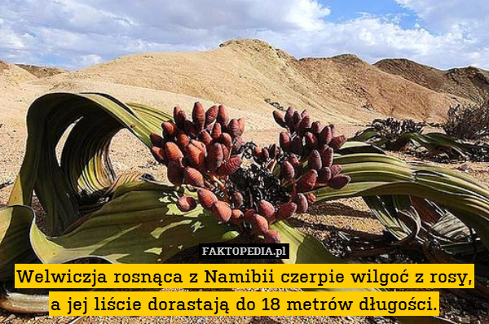
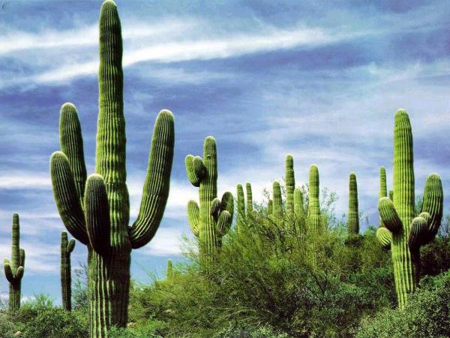KAKTUS
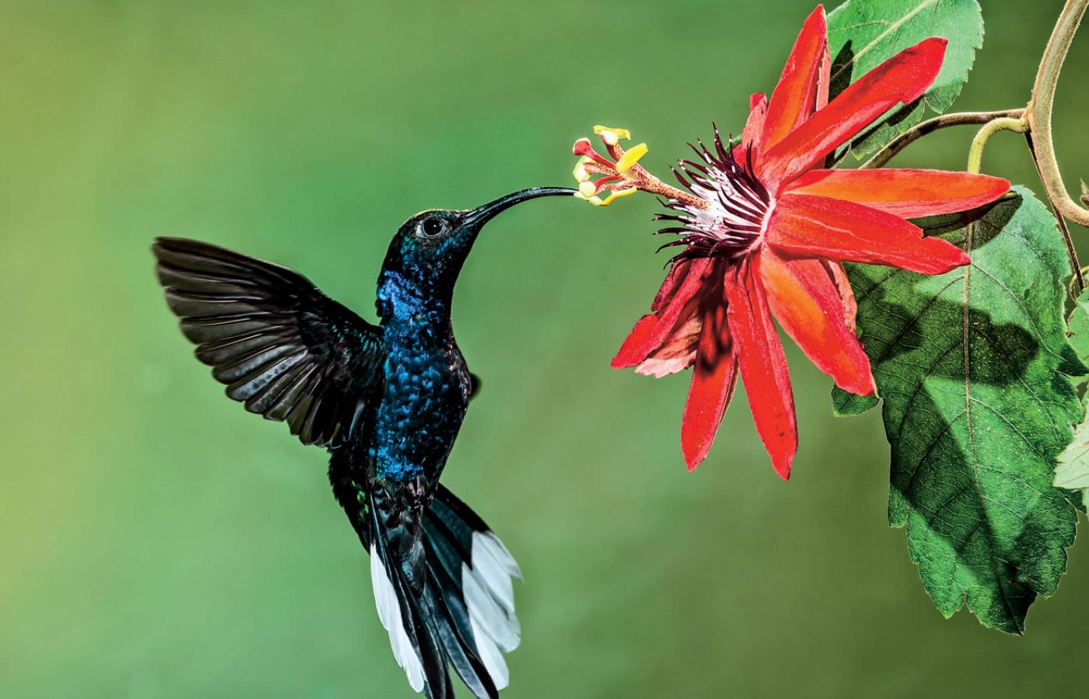 KOLIBER

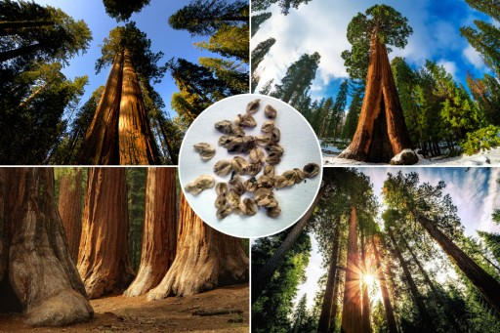SEKWOJA
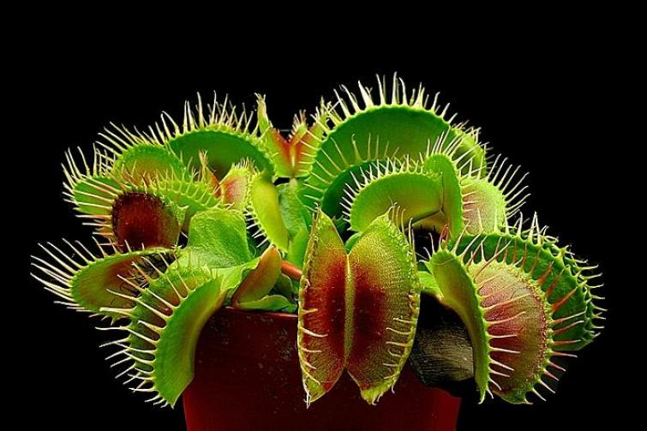 MUCHOŁÓWKA

3. Książka strona 34

Czwartek
1. Zagadki o zwierzętach:
Kto to: czarne, wąsate.(FOKA)
W futrze zimą i latem.
Lubią mroźną pogodę,
łowią ryby pod lodem.

Zagadka o ośmiornicy
W głębinach mórz i oceanów
już wiele razy ją widziano.
Mówią, że dziwnym jest stworzeniem,
bo ma aż osiem długich ramion.

Zagadka o krabie
Pancerz go chroni z każdej strony
i tak, jak jego kuzyn rak.
Jest w ostre szczypce uzbrojony,
lecz chodzi bokiem, a nie wspak.

Zagadka o rybach
Łuską są pokryte
od nosa po ogon.
Pod wodą pływają,
więc mówić nie mogą.
2. Zapoznanie z literką Ł
Strona 62 oraz 69 w książce
Dzieci, dla utrwalenia, mogą literkę narysowaną przez rodzica na kartce A4, A5 wykleić plasteliną, czy kolorowym sznurkiem, papierem. Przedszkolak próbuje wymienić wyraz, który rozpoczyna się na literkę Ł i dzieli go na sylaby ( w czasie podziału na sylaby klaszcze tyle razy, ile sylab ma wyraz)

Piątek
1. Praca plastyczna- flaming
https://eduzabawy.com/kreatywnie-z-dzieckiem/flamingi/
2.Osłuchanie i nauka piosenki " Mała wiosna" https://www.youtube.com/watch?v=yNLqW1kp9Pw
3. Książka str.35

Tekst piosenki "Mała wiosna"
1. Tam daleko gdzie wysoka sosna
maszeruje drogą mała wiosna.
Ma spódniczkę mini, sznurowane butki
i jeden warkoczyk krótki.
Ref.
Maszeruje wiosna
a ptaki wokoło
lecą i świergoczą
głośno i wesoło.
Maszeruje wiosna w ręku
trzyma kwiat gdy go
w górę wznosi
zielenieje świat !
2. Nosi wiosna dżinsową
kurteczkę, na ramieniu
pewnie żuje gume i robi
balony a z nich każdy jest zielony.
3. Wiosno, wiosno
nie zapomnij o nas
każda trawka chce
być już zielona.
gdybyś zapomniała inną
drogą poszła
zima by została mroźna

